موضوع = توصیف یک روز خاص

مقدمه =

موضوع = تو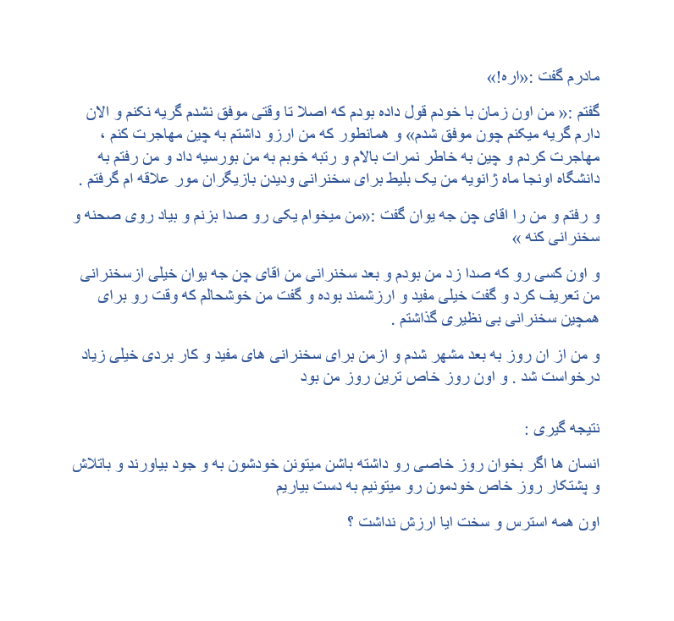صیف یک روز خاص

مقدمه =

روز ها در زندگی انسان ها زیاد هست . روز های قشنگ و زیبا هم ممکن است زیاد باشد، وهر انسان ممکن است فقط 1 یا دو روز خاص داشته باشد .روز های خاص یعنی روز هایی که تا عمر داریم یادمان هست و ممکن است در این روز غمگین یا خوشحال باشیم ،معمولا روز های خاص را مردم خوشحال میدانند .

من از کودکی ارزو داشتم به چین بروم و یک معمار عالی شوم ، من اول مهم ترین زبان یعنی زبان مادری را در ابتدای تولدم اموختم و سپس زبان انگلیسی و بعد زبان مورد عاقه ام یعنی چینی و هم زمان با اینها سعی داشتم با سخت درس خوندنم نمره ام را بالا ببرم ، من همیشه به قسمت سختی، از درس که میرسیدم بغضم میگرفت و باخود میگفتم :«مبینا گریه ات را بگذار برای وقتی که موفق شدی . من میانگین سال هفتم هشتم و نهمم 20 شد و تابستون قبل از نهمم را من جهشی خوانده بودم ولی ازمون ندادم که برم 10 چون میخواستم نمونه هم ازمون بدم و زمان این دو به هم نمیخوردند و من سا ل نهم را رفتم مدرسه و چون در تابستان خوانده بودم 20 شدم . و در ایام سال تحصیلی بیشتر تمرکزم روی نمونه بود . من نمونه مصلی نژاد در بیرجند قبول شدم رشته ریاضی و دوباره سخت تر از دوران راهنمایی تلاش کردم و هروقت خسته میشدم و دیگه توان نداشتم با خودم میگفتم تو تاینجا امدی و همه رو 20 شدی حالا میخوای رها کی؟ منطقیه ؟ پس اون همه ارزو ، رویا ، چی میشه ؟

و دوباره با قدرت بیشتری پامیشدم و بیشتر تلاش میکردم تا کنکور شد و من میانگین دهم ،یازدهم ودوازهمم رو 19.93شدم نمره بدی نبود . و اونسال کنکور هم داشتم و من خلیلی بیشتر از دوران راهنمایی و دبیرستان تلاش کردم و و هر وقت که میدیدم دارم جون میدم به عکسی که روی دیوارم بود نگاه میکردم اون عکس عکس ارزوم بود و هر وقت نگاه میکردم میگفتم باخودم :« ببین مبینا اینارو تو میخوام پس باید بیشتر تلاش کنی .

و من دوباره با همان حال خرابم پامیشدم و به سخت تلاش کردنم ادامه میدادم .

وقتی من چندماه بعدش اینتر سایتی که نتایج کنکور رو زدم .....زدم زیر گریه !

مادرم گفت :« چیشده! چرا داری گریه میکنی توکه رتبه ات دورقمی شده باید خوشحال باشی !»

به مادم گفتم :« مامان ، من یادت چند سال پیش بغضم میگرفت ولی گریه نمیکردم ؟»

مادرم گفت :«اره!»

گفتم :« من اون زمان با خودم قول داده بودم که اصلا تا وقتی موفق نشدم گریه نکنم و الان دارم گریه میکنم چون موفق شدم» و همانطور که من ارزو داشتم به چین مهاجرت کنم ، مهاجرت کردم و چین به خاطر نمرات بالام و رتبه خوبم به من بورسیه داد و من رفتم به دانشگاه اونجا ماه ژانویه من یک بلیط برای سخنرانی ودیدن بازیگران مور علاقه ام گرفتم .

و رفتم و من را اقای چن جه یوان گفت :«من میخوام یکی رو صدا بزنم و بیاد روی صحنه و سخنرانی کنه »

و اون کسی رو که صدا زد من بودم و بعد سخنرانی من اقای چن جه یوان خیلی ازسخنرانی من تعریف کرد و گفت خیلی مفید و ارزشمند بوده و گفت من خوشحالم که وقت رو برای همچین سخنرانی بی نظیری گذاشتم .

و من از ان روز به بعد مشهر شدم و ازمن برای سخنرانی های مفید و کار بردی خیلی زیاد درخواست شد . و اون روز خاص ترین روز من بود

نتیجه گیری :

انسان ها اگر بخوان روز خاصی رو داشته باشن میتونن خودشون به و جود بیاورند و باتلاش و پشتکار روز خاص خودمون رو میتونیم به دست بیاریم

اون همه استرس و سخت ایا ارزش نداشت ؟

